Le Chœur Grégorien de Paris  L’association « Le Chœur Grégorien de Paris » voit officiellement le jour en 1974. Ses premiers membres, de jeunes musiciens, se forment à Solesmes.  En 1981 est fondée l'association « Les Amis du chœur grégorien de Paris », reconnue d'utilité publique. Elle aide le Chœur à assurer ses ambitions de diffusion et de formation. Elle cherche aussi à encourager la pratique et coordonner les recherches sur le chant grégorien, partie intégrante du patrimoine culturel de l'Europe et participer à son rayonnement international.  En 1993, l’Académie des Beaux-Arts décerne au chœur le Prix de chant choral Liliane-Bettencourt.  En 1994, est fondée la branche féminine : le Chœur Grégorien de Paris - Voix de Femmes, qui multiplie le rayonnement du chant grégorien, en réalisant des tournées et des concerts à l’étranger.  En 2006, l’École du Chœur grégorien de Paris voit le jour afin de permettre au plus grand nombre, de se former à la tradition du chant sacré d’occident. Cette vocation a dès lors pris une ampleur internationale.  Au fil des ans, les activités du Chœur se sont diversifiées, mais la vision fondatrice est restée la même : « cultiver l'universalité de ce chant sacré, chercher ses formes permanentes, veiller à la sauvegarde de cet invisible patrimoine ».  Depuis 50 ans, le chœur et son école ont voyagé puis accueilli plus d’une centaine d’étudiants séminaristes et religieux de France et du monde entier (Europe, Chine, Corée, Japon, Amérique, Afrique, Etats-Unis).  Le Chœur assure une messe hebdomadaire dans la Chapelle Saint Vincent de Paul à Paris 6e et l’intégralité de la Semaine sainte, chantées dans le répertoire grégorien. | 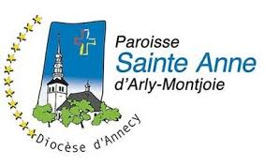  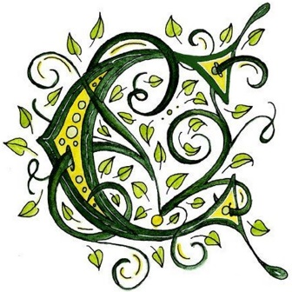  REST-VOLAND  La paroisse Sainte-Anne d’Arly Monjoie    et la communauté de Crest-Voland  ont le plaisir d’accueillir  Le Chœur Grégorien de Paris  durant la semaine sainte  du samedi 28 mars au dimanche 5 avril 2026  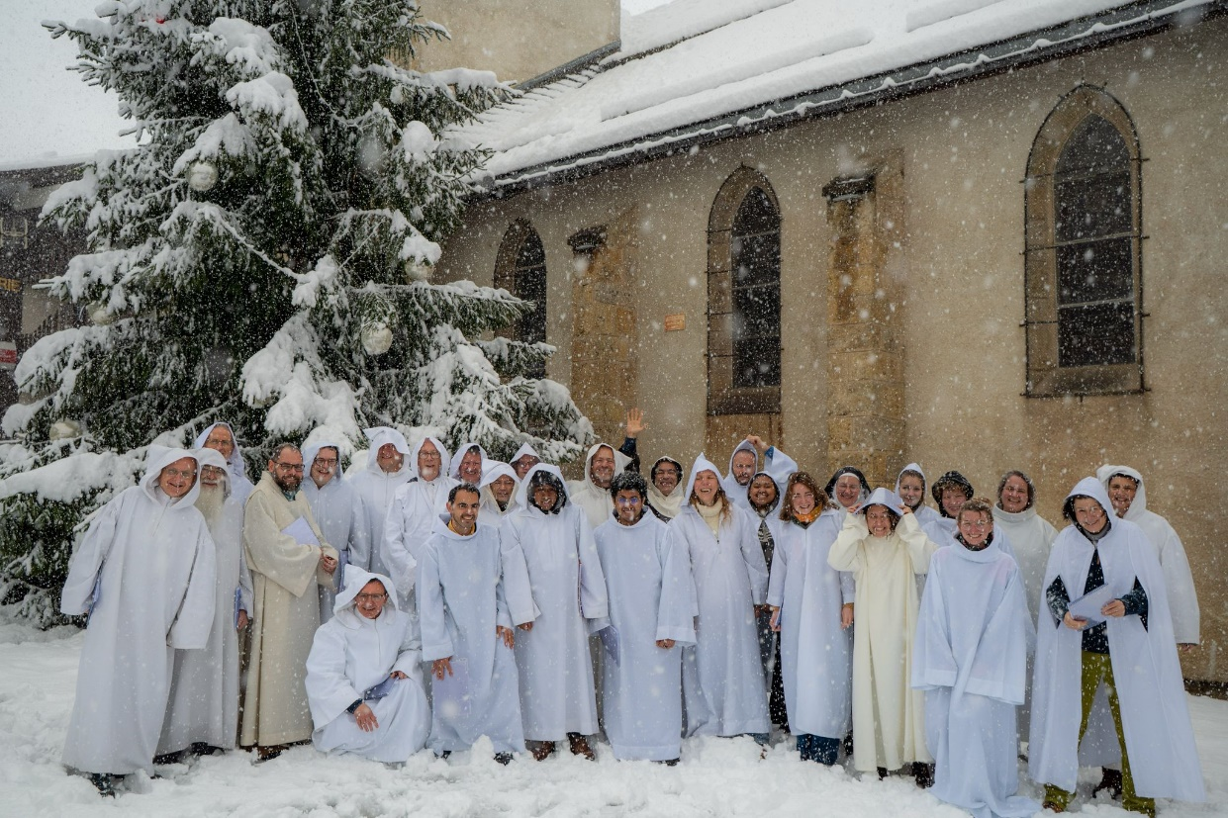
Chœur grégorien de Paris - Semaine Sainte 2026 - Du samedi 28 mars au dimanche 5 avril 2026 - Horaires des Offices à CREST-VOLAND
Les messes et les offices sont chantés en latin et en chant grégorien selon le rite ordinaire Romain, rite liturgique actuel de l’église.
Célébrant : Père Alejandro TOBON, Carmes. Des feuilles de traduction des textes en français seront disponibles.

 | Samedi  28 mars 2026 | Dimanche  29 mars 2026 | Lundi-  30 mars 2026 | Mardi  31 mars 2026 | Mercredi  1er avril 2026 | Jeudi Saint  2 avril 2026 | Vendredi Saint  3 avril 2026 | Samedi  4 avril 2026 | Dimanche  Pâques  5 avril 2026
Matines  et laudes |  | 5h30  (Heure d’été) | 5h30 | 5h30 | 5h30 | 5h30 | 5h30 | 5h30 | 7h30  (laudes)
Tierce  (15 mn) |  | - | 9h45 | 9h45 | 9h45 | 9h00 | 9h00 | 9h00 | -
Messe |  | 10h30 | 10h00 | 10h00 | 10h00 | - | - | - | 10h30
Sexte  (15 mn) |  | - | 12h00 | 12h00 | 12h00 | 12h00 | 12h00 | 12h00 | -
None  (15 mn) |  | 14h00 | 14h00 | 14h00 | 14h00 | 14h00 | - | 14h00 | -
Vêpres  (30 mn) | 18h00  Crest-Voland | 17h00  Crest-Voland | 17h00  Megève | 17h00  Crest-Voland | 17h00  Saint Nicolas La Chapelle | 17h00  Office du Jeudi Saint  Adoration permanente jusqu’au vendredi 15h00 | 15h00  Office du Vendredi Saint  17h30 |  | 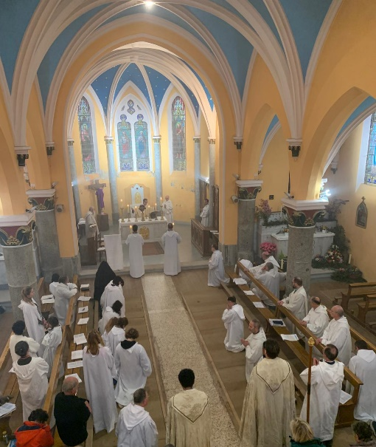
Complies | 20h30 | 20h30 | 20h30 | 20h30 | 20h30 | 21h00 | 20h00 | 20h30  Veillée Pascale

